
일일학습일지
제28기 스프링 클라우드 기반의 풀스택 전문가 양성과정
학습일시 | 2026. | 장소 | kt ds University 211호 | 시 간 | 09:00~18:00
학습범위 | DataBase Management System
작 성 자 | 최미서 |  |  | 강 사 | 장민창 강사님

학습안건 | Jdbc 연동

학습내용 | 내용
Java 와 DataBase 연동 단계
- Oracle 연결 ← try catch
- 쿼리 준비 & 실행 ← try catch
- 결과를 받아온다
- 출력

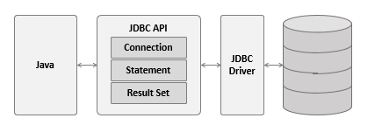

java가 외부 통신을 할때는 외부와 통신을 하기 위해 파이프가 생긴다. oracle과 java 가 통신할 때 파이프가 3개가 생긴다.
- Connection
- Statement
- Result Set

파이프 끊을 때 파이프 생긴 것에 역순으로 끊어줘야함
- 드라이버 검사 (필수 X)
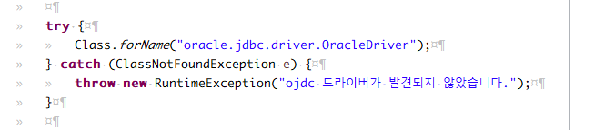
- Oracle 연결
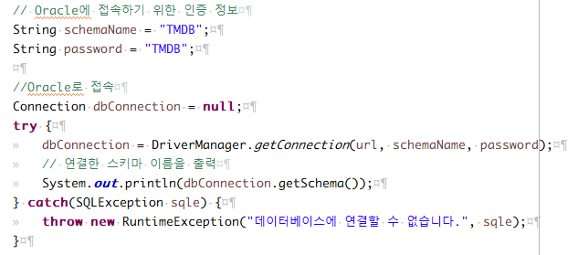
- 쿼리 준비 & 실행
